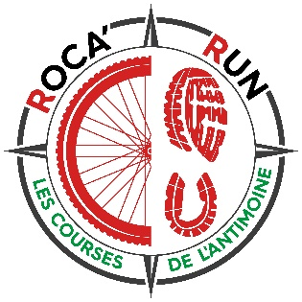

Attestation Parentale Je soussigné(e), Monsieur (ou Madame) …………………………………………, demeurant ……………………………………… et agissant en qualité de père/mère, autorise mon fils/ma fille ………………………………………, né(e) le ………………………………………, à participer à la course de l’Antimoine, qui aura lieu le dimanche 13 septembre 2026 au stade de foot de Rochetrejoux (85510).
Je certifie avoir l’autorité parentale sur cet enfant. ☐ Je donne mon consentement pour que les organisateurs de l'évènement utilisent les photographies et vidéos prises durant la course, incluant celles où mon enfant apparaît, à des fins de communication et de promotion de l'évènement.

Fait le ………………………… à ………………………………

Signature :

